REPUBLIQUE ALGERIENNE DEMOCRATIQUE ET POPULAIRE

MINISTERE DE L’ENSEIGNEMENT SUPERIEUR ET DE LA RECHERCHE SCIENTIFIQUE

UNIVERSITE MOHAMED BOUDIAF - M’SILA
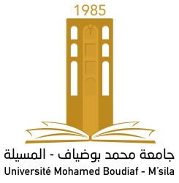

FACULTE DES SCIENCES

DEPARTEMENT DES SCIENCES DE LA NATURE ET DE LA VIE

N° :………………………………………..

DOMAINE : Sciences de la Nature et de la Vie
FILIERE : BIOLOGIE
OPTION : ECOLOGIE DES MILIEUX NATURELS

Mémoire présenté pour l’obtention
Du diplôme de Master Académique
Par: -Talbi Anouar.
-Lamiche Houda.

Intitulé
Inventaire de la faune culicidienne dans la
région de Berhoum (M’sila) .Essais de lutte
contre Culiseta longiareolata.

Soutenu devant le jury composé de:

Dr. Nouidjem Yacine Université de M’Sila Président.
Dr. Benhissen Saliha Université de M’Sila Rapporteur.
Dr. Rebbas Khellaf Université de M’Sila Examinateur.

Année universitaire : 2017 /2018

